湘中名校2013届高三9月联考
理科数学试题参考答案
命题学校：娄底三中 命题人：刘兆平 审题人：陈中东、周雄

一、选择题（本大题8小题，每小题5分，共40分）
1、设集合,集合B是(1-｜x｜)的定义域，
则AB D .
A、[] B、(-1,2］ Ｃ、（-1，1）（1，2） D、（-1，2）
２、已知曲线的一条切线的斜率为，则切点的横坐标为 A 。
A、3 B、2 C、1 D、
3、已知定义在R上的函数和，则“都是奇函数”是“是奇函数”的 A 条件。
A、充分不必要 B、必要不充分 C、充要 D、既不充分也不必要
4、函数的最大值为 C 。
A、 B、 C、 D、
5、四棱锥S-ABCD的底面为正方形，SD底面ABCD如下列结论中不正确的是
C 。
A、ABSA
B、BC//平面SAD
C、BC与SA所成的角等于AD与 SC所成的角
D、SA与平面SBD所成的角等于SC与平面SBD所成的角
6、已知数列｛a_{n}｝的通项公式为,则数列｛a_{n}｝ C
A、有最大项，没有最小项 B、有最小项，没有最大项
C、既有最大项又有最小项 D、既没有最大项也没有最小项
7、若0<x<,则4x与3sin2x的大小关系 D 。
A、4x>3sin2x B、4x<3sin2x C、4x=3sin2x D、与x的取值有关
8、是正实数，设=｛｜f（x）=cos[（x+）]是奇函数｝，若对每个实数a，（a，a+1）的元素不超过4个，则的取值范围是 D
A、(0,] B、(0,2] C、（0，3 ] D、(0,4]
二、填空题：本大题7小题，每小题5分，共35分。
9、已知i为虚单位，则复数的虚部为 -1 。
10、若的图象关于原点对称，是a= 。
11、在直角坐标系xoy中，以O为极点，x轴正半轴为极轴建立极坐标系，曲线C的极坐标方程为,M是C与y轴的交点，则M的极坐标为（ ）
12、△ABC中，它的三边分别为a,b,c,若A=120°，a=5，则b+c的最大值为
13、已知＞0），其中r是区间（0，1）上的常数，则的单调增区间为
（1，+）。
14、把12支足球队平均分成3组，则甲、乙两队分在同一组的概率为
15、定义在R上的函数满足：，且对于任意的,都有＜，则不等式＞的解集为 （0，2） 。
三、解答题：本大题共6小题，共75分，应写出相应的文字说明或解答过程。
16、（12分）f（x）=sin²x+（＞0），且函数y=f（x）的图象相邻两条对称轴之间的距离为。
（1）求的值及f（x）的单调递增区间；
（2）在△ABC中，a，b，c分别是角A，B，C的对边，若a=1，b=，f（A）=1，求角C。
略解(1) =1 增区间（kπ-，kπ+），kZ （6分）
(2)C=105⁰或15⁰（6分）

17、（12分）某种有奖销售的饮料，瓶盖内印有“奖励一瓶”或“谢谢购买”字样，购买一瓶若其瓶盖内印有“奖励一瓶”字样即为中奖，中奖概率为。甲、乙、丙三位同学每人购买了一瓶该饮料。
（1）求甲中奖且乙、丙没有中奖的概率；
（2）求中奖人数的分布列及数学期望E。
略解(1)P= （6分）
（2）
 | 0 | 1 | 2 | 3
P

服从二项分布，E=3×= （6分）
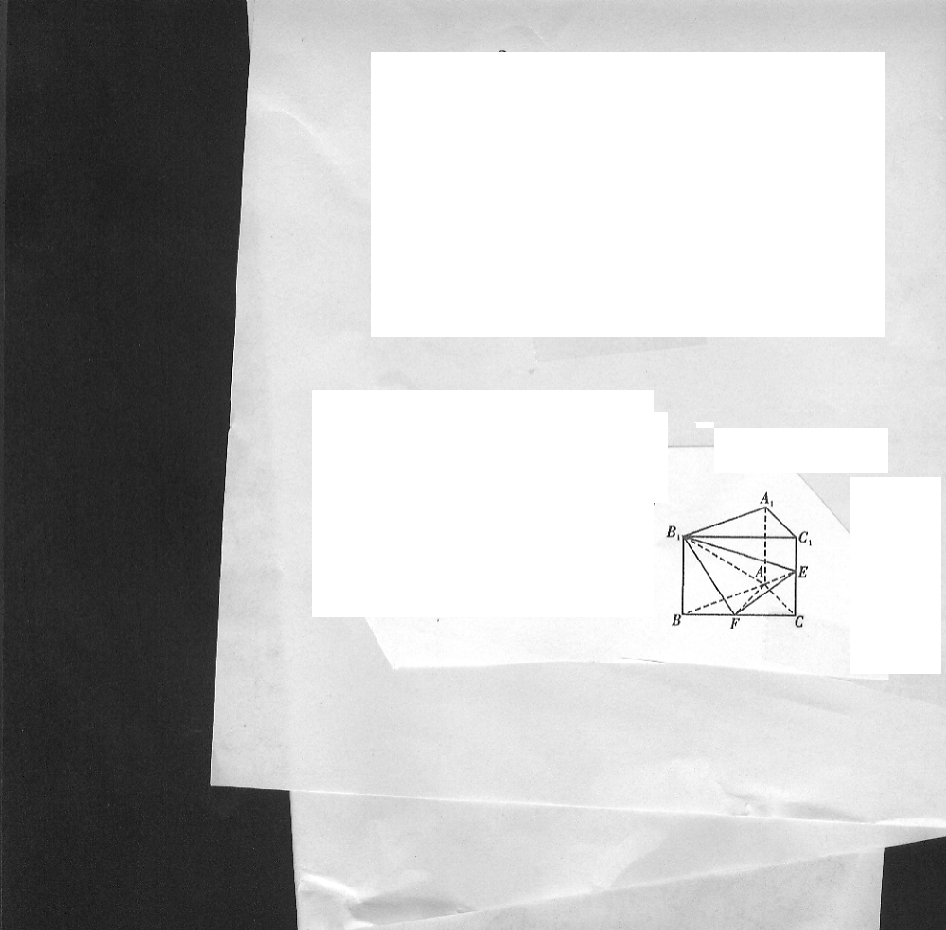
18、（12分）在直三棱柱ABC-A₁B₁C₁中，△ABC为等腰三角形，∠BAC=90°，且AB=AA₁，E、F分别为C₁C、BC的中点。
（1）求证：B₁F⊥平面AEF
（2）求二面角B₁-AE-F的余弦值。

略解（1）B₁F⊥AF , B₁F⊥EF
所以B₁F⊥平面 AEF（6分）
（2）余弦值为（6分）

19、（13分）已知抛物线D的顶点是椭圆的中心，焦点与该椭圆的右焦点重合。
（1）求抛物线D的方程；
（2）已知动直线l过点P（4，0），交抛物线D于A，B两点
（i）若直线l的斜率为1，求AB的长；
（ii）是否存在垂直于x轴的直线m被以AP为直径的圆M所截得的弦长恒为定值？如果存在，求出m的方程，如果不存在，说明理由。
略解：（1）y²=4x（3分）
（i）A（x₁,y₁） B（x₂,y₂） |AB|=（4分）
（ii）设存在直线m:x=a，满足题意，则圆心M，过M作直线x=a的垂线，垂足为E，设直线m与圆M的一个交点为G，可得｜EG｜²=｜MG｜²-|ME|²=（a-3）x₁+4a-a²
当a=3时，弦长恒为定值2 因此存在直线m:x=3满足题意（6分）

20、（13分）某家庭为小孩买教育保险，小孩在出生的第一年父母就交纳保险金，数目为a₁，以后每年交纳的数目均比上一年增加d（d＞0），因此，历年所交纳的保险金数目为a₁,a₂,…是一个公差为d的等差数列，与此同时保险公司给予优惠的利息政策，不仅采用固定利率，而且计算复利，这就是说，如果固定利率为r（ｒ＞0），那么，在第n年末，第一年所交纳的保险金就变为a₁（1+r）^{n-1}，第二年所交纳的保险金就变为a₂（1+r）^{n-2},…，以Tn表示到第n年末所累计的保险金总额。
（1）写出T_{n}与T_{n+1}的递推关系（n≥1）；
（2）若a₁=1,d=0.1，求｛T_{n}｝的通项公式。（用r表示）
略解：（1）T_{n+1}=T_{n}（1+r）+a₁+nd （6分）
（2）T_{n+1}=T_{n}（1+r）+ T₁=a₁=1
用待定系数法：T_{n+1}+A（n+1）+B=（1+r）（T_{n}+An+B）
解得：A=
Tn=（7分）

21、（13分）已知函数f（x）=lnx，g（x）=（a≠0）
（1）若b=2,且h（x）=f（x）-g（x）在定义域上不单调，求a的取值范围；
（2）若a=1,b=-2设f（x）的图象C₁与g（x）的图象C₂交于点P、Q，过线段PQ的中点作x轴的垂线分别交C₁，C₂于点M、N，M、N的横坐标是m，求证：f＇（m）＜g＇（m）。
略解：（1）h（x）=lnx--2x,x
ｈ＇（x）=在（0，+）有实根，且不为重根。
解得：a(-1,0)（0，+）。（6分）
（2）f＇（ｘ）= g＇（x）=x-2
设P（x₁,y₁） Q（x₂,y₂）,且x₁＜x₂
PQ中点为（），只要证明-2
又只要证明：
只要证明： 令
只要证明：，
令：F（t）=lnt- 可证得：F＇（t）＞0，所以F（t）在范围内为增函数
又F（1）=0 ，所以F（t）＞0在范围内恒成立
得证。

